佛光山普門高級中學

106學年度高中學測「考生祈福」活動成果報告表

製表日期：107年1月12日

|  |  |
| --- | --- |
| 子計畫名稱 | 106學年度第1學期生命教育實施計畫 |
| 活動項目名稱 | 考生祈福活動 |
| 執行日期 | 107年1月12日 |
| 活動項目簡述 | 1. 同學們用心寫下祈願卡，並將應考工具-智慧筆、橡皮擦及通知單，放在菩薩座前誠心祈禱，保佑大家考試能過關，順利得到好成績。。 2. 學生們在學校佛堂合掌唱頌心經，並由主持法師領讀創辦人星雲大師為考生所寫祈願文。 3. 師父開示：大家要以平常心應試，考試時就能隨心所欲。尤其大家在觀世音菩薩座前發願祈禱，希望平常的努力，能如願金榜題名。 |
| 活動效益簡述 | |
| 1. 參加師生計92人。 2. 依宗教活動安住學生身心。 3. 心誠則靈，保佑考生身心健康，專心一致，提高學測成績。 | |



**106學年度第1學期考生祈福成果照片**

主持法師帶領師生向觀音菩薩上香祈願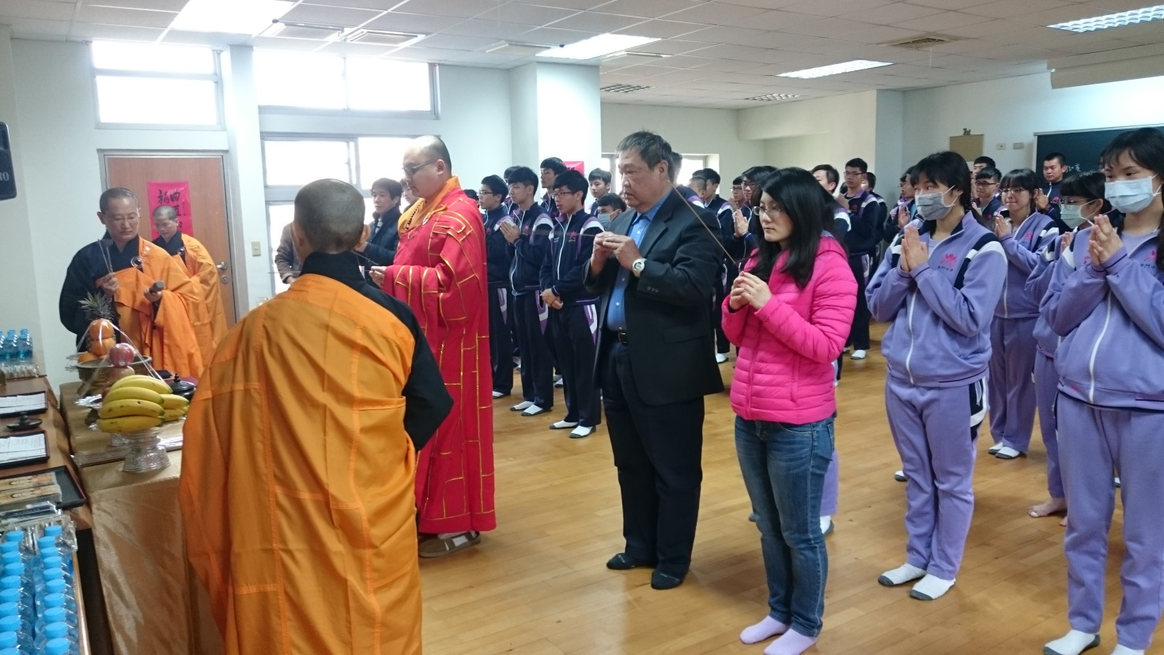

**主持法師帶領師生向觀音菩薩上香祈願**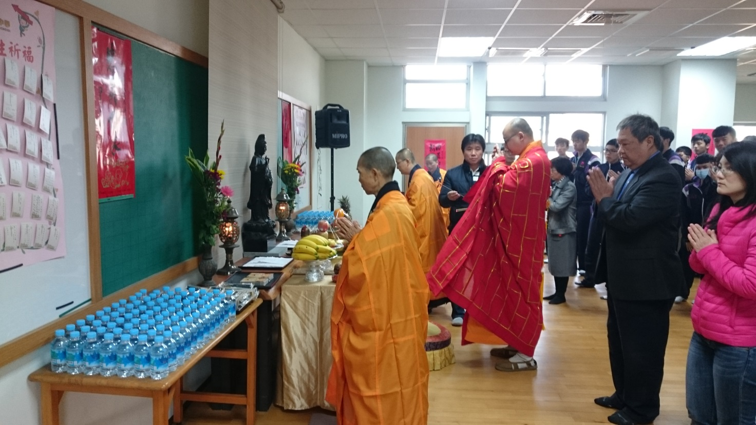



**106學年度第1學期考生祈福成果照片**

主持法師帶領學生誦念心經及考生祈願文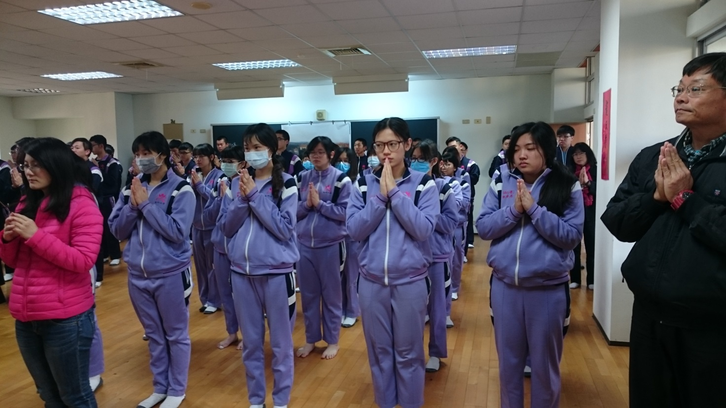

主持法師帶領學生誦念心經及考生祈願文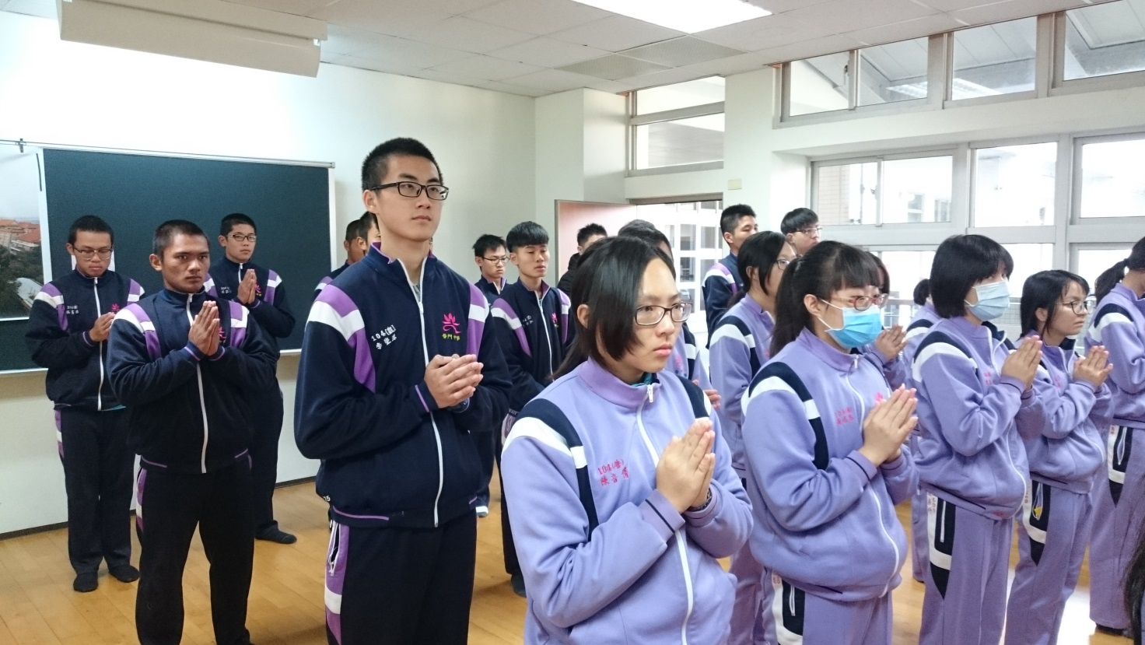



**106學年度第1學期考生祈福成果照片**

跪拜觀世音菩薩並於座前發願祈禱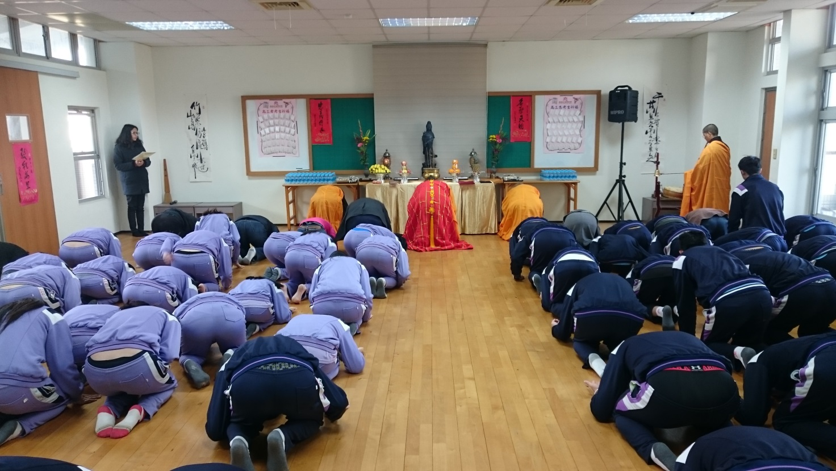

跪觀世音菩薩並於座前發願祈禱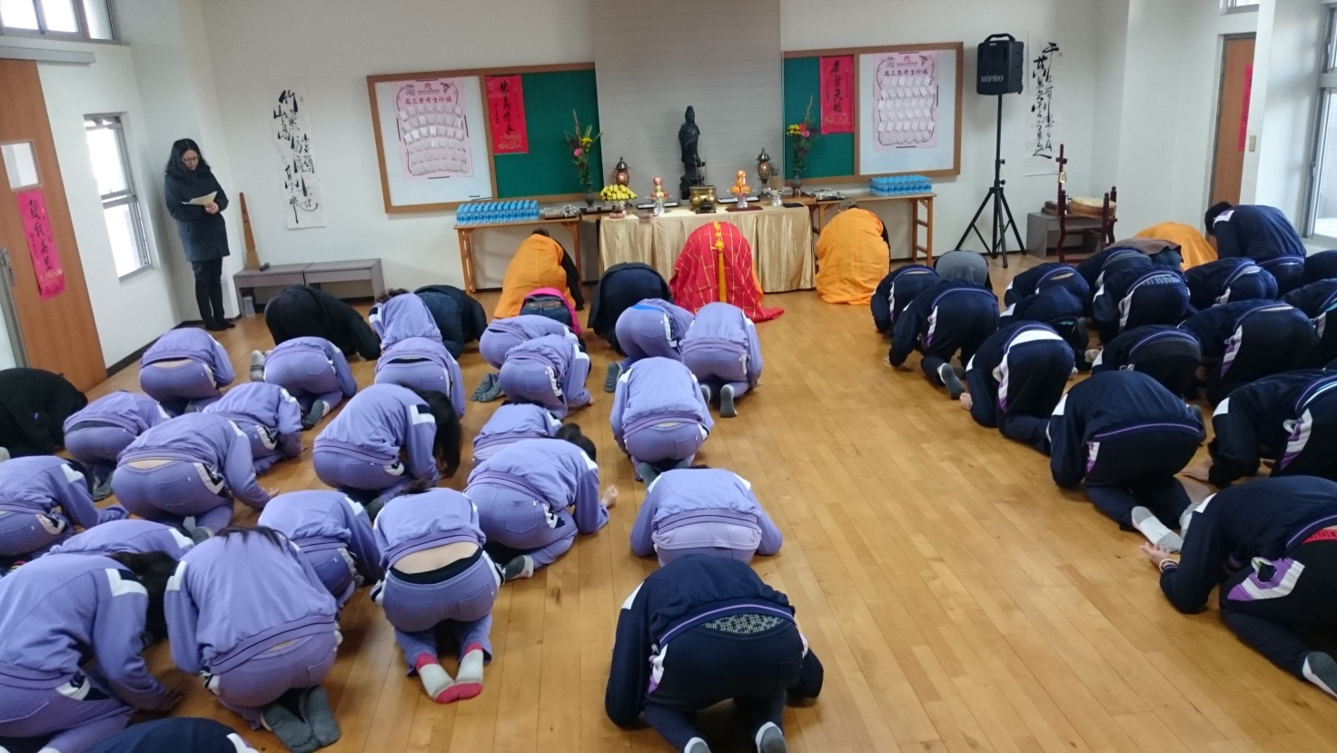



**106學年度第1學期考生祈福成果照片**

主法和尚和校長贈考生結緣品智慧筆祝福學生金榜題名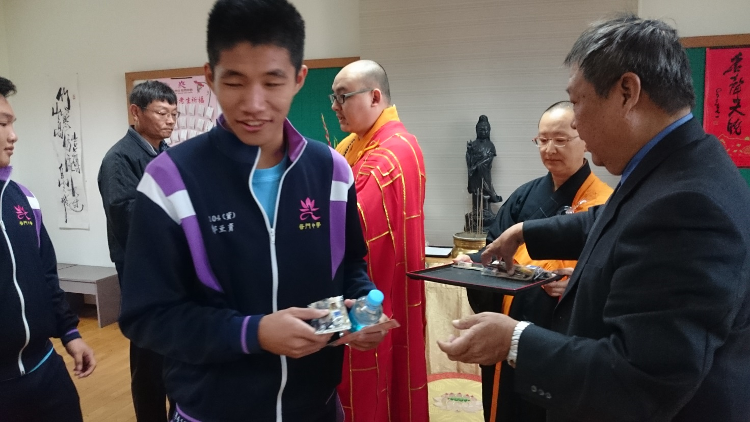

主法和尚祈福法會後向考生預祝金榜題名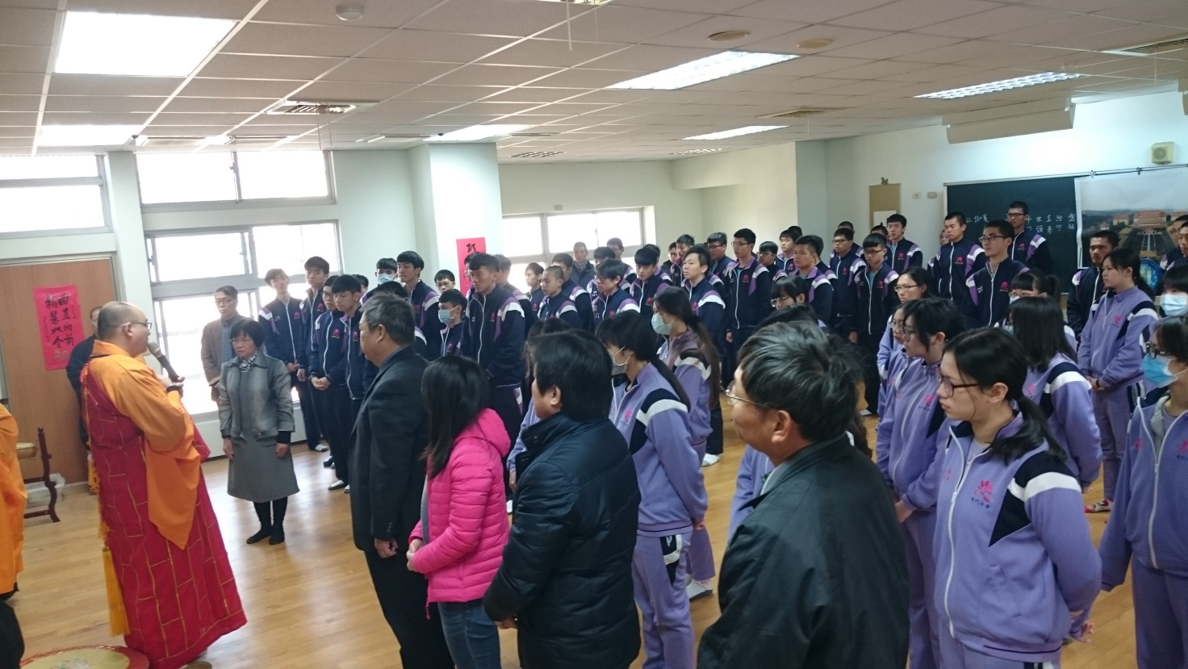



**106學年度第1學期考生祈福成果照片**

學生准考證放在觀音菩薩座前誠心祈禱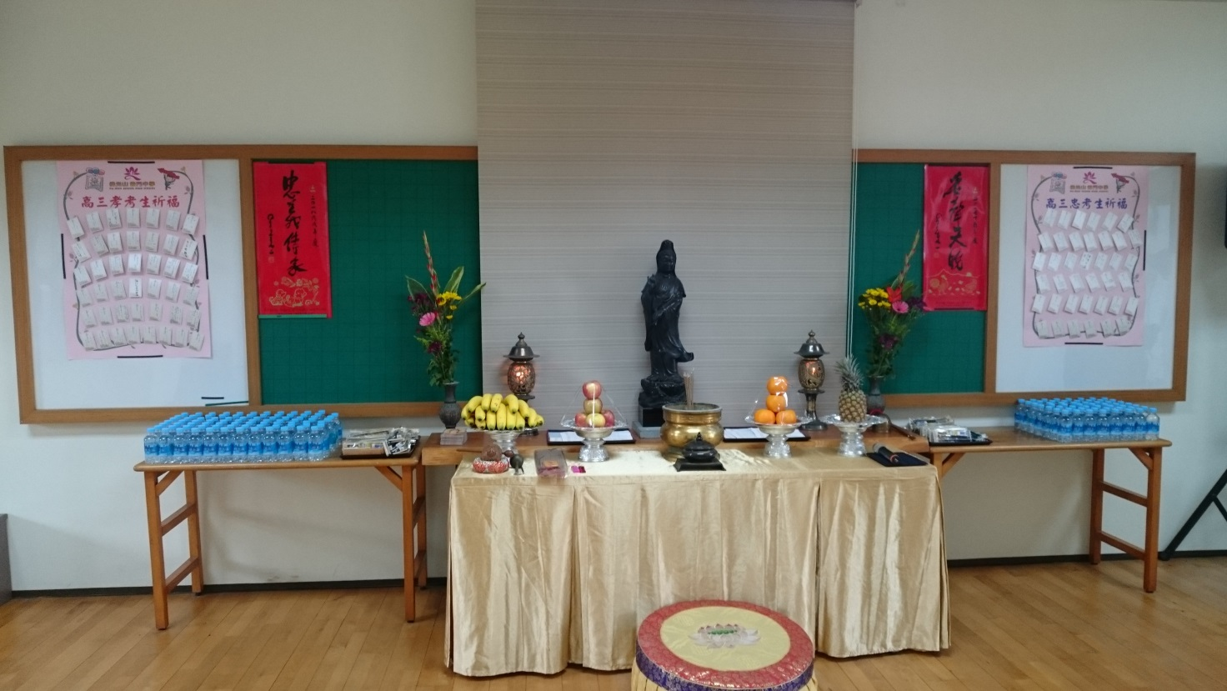

學生准考證放在觀音菩薩座前誠心祈禱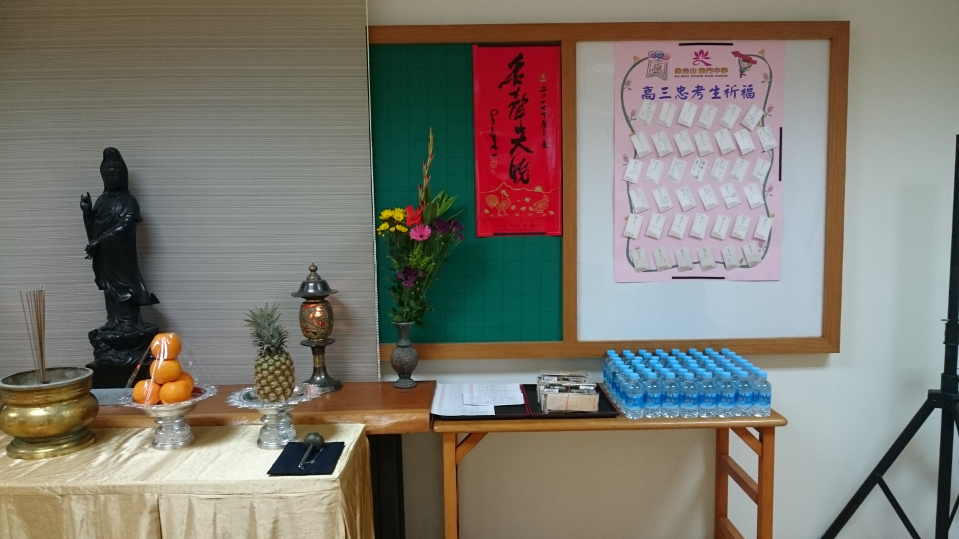



**106學年度第1學期考生祈福成果照片**

佛堂佈置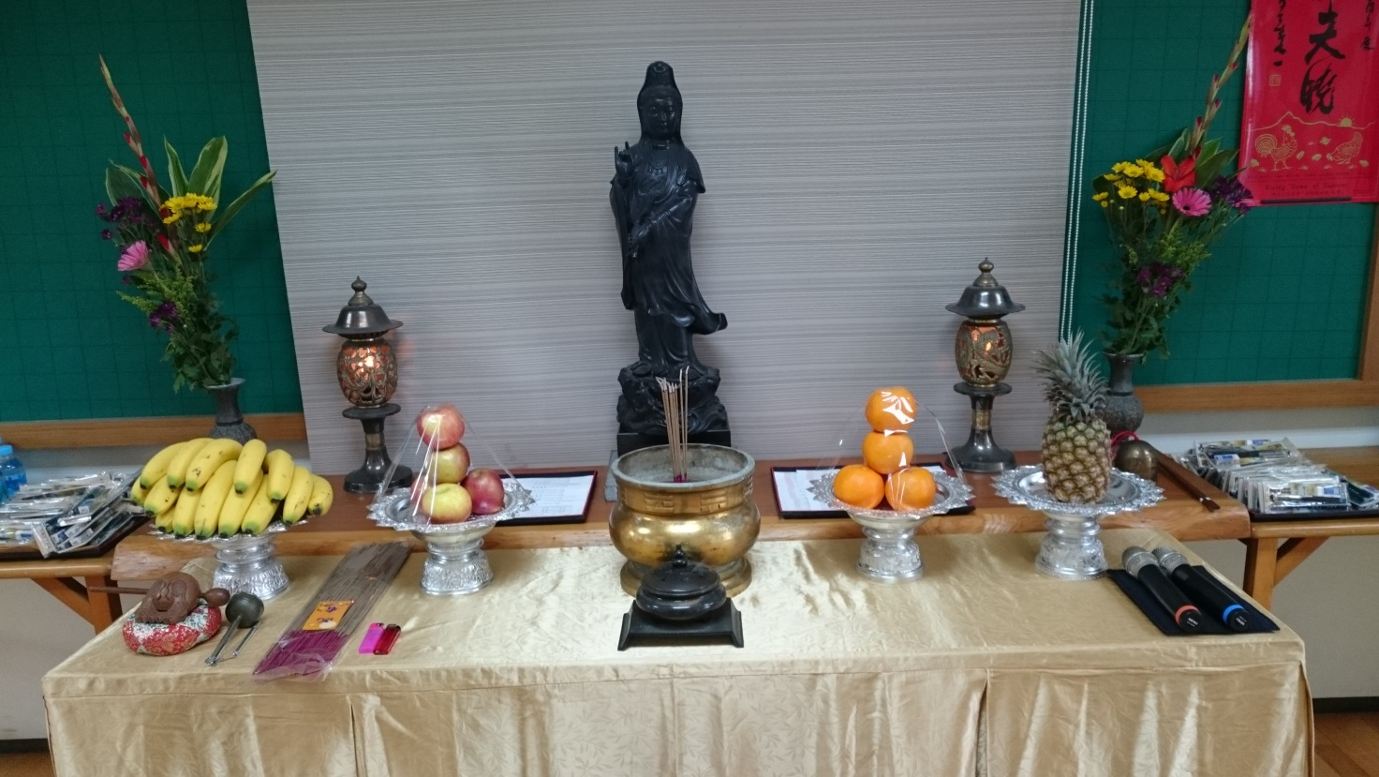

佛堂佈置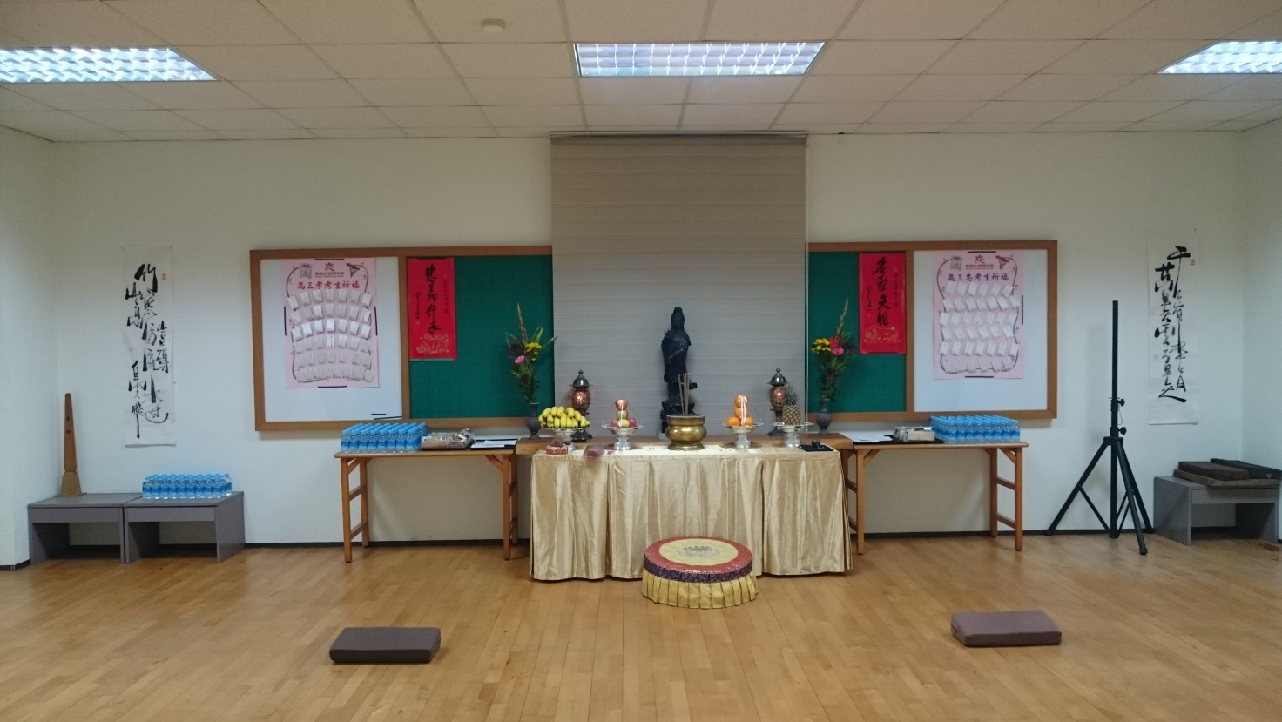



**106學年度第1學期考生祈福成果照片**

考生祈願活動程序